学生操作手册
步骤：1登录-2报选题-3任务书-4开题报告-5中期检查-6过程文档含抄袭检测-7评阅和答辩及成绩录入-8评审推优

登录系统
- 输入西南财经大学知网毕设系统域名http://swufe.co.cnki.net/
提示：不要使用IE浏览器，也不建议使用360，如360浏览器页面显示缺失，建议使用QQ浏览器、搜狗浏览器、、谷歌浏览器，火狐浏览器，并切换极速模式
输入用户名密码，选择学生角色，（凡登录后再忘记密码，可使用“忘记密码”按钮通过手机短信自助找回密码）。初始用户名为学生学号，密码为“lw学生学号”。
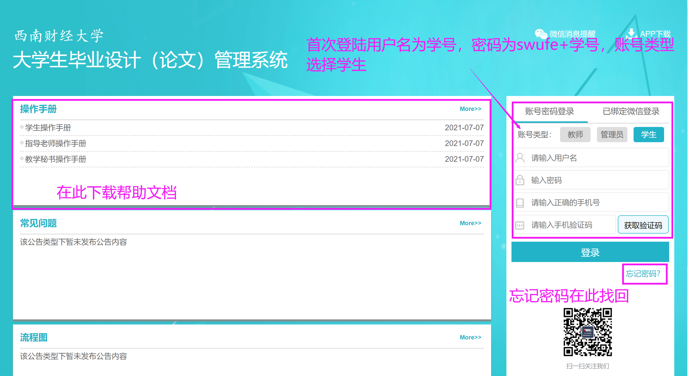
登录必须绑定手机号，教师外网登录变更IP登录需短信验证
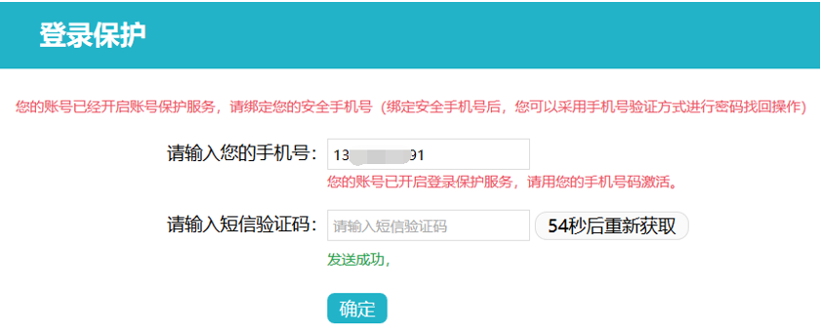
忘记密码可自助找回
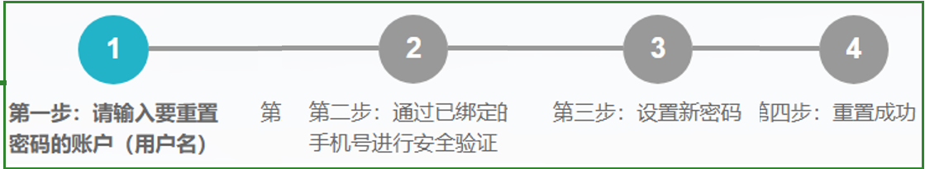
登录进入后务必先录入电子签名

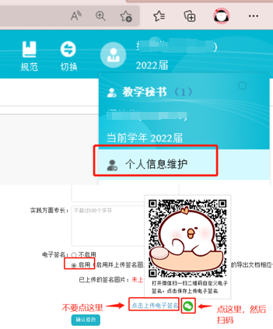
录入方法：登录本人的论文系统，点击右上角小人标志，选择个人信息维护，拉到最下方，开启电子签名，点击微信小图标，然后微信扫码，签字录入保存，回到电脑端刷新一下，看到签名之后，点击确认修改即可。见上图。

学生选题（此步骤由学院统一导入系统，大家需填写好附件3：双选关系确认表）
点击顺序：师生双选管理—学生选题—选择题目
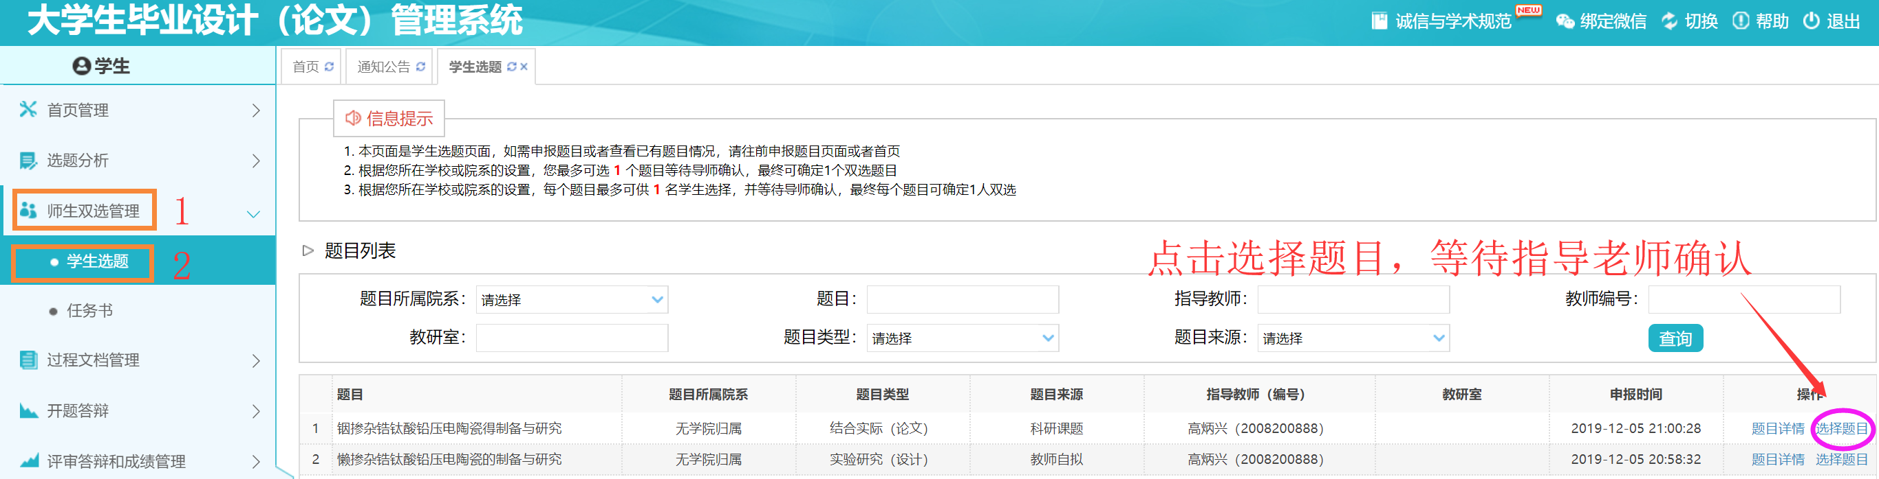

如果老师不通过，则学生重新选择其他题目即可，直至老师确认通过即达成双选。

提交开题报告等一系列过程文档
点击顺序：过程文档管理—提交开题报告—提交
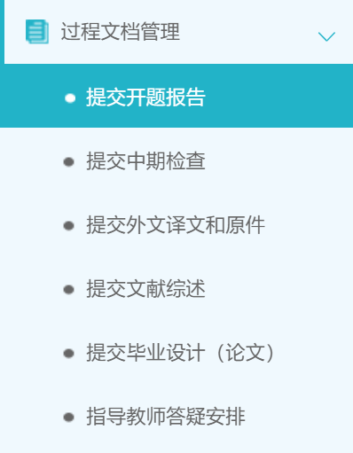
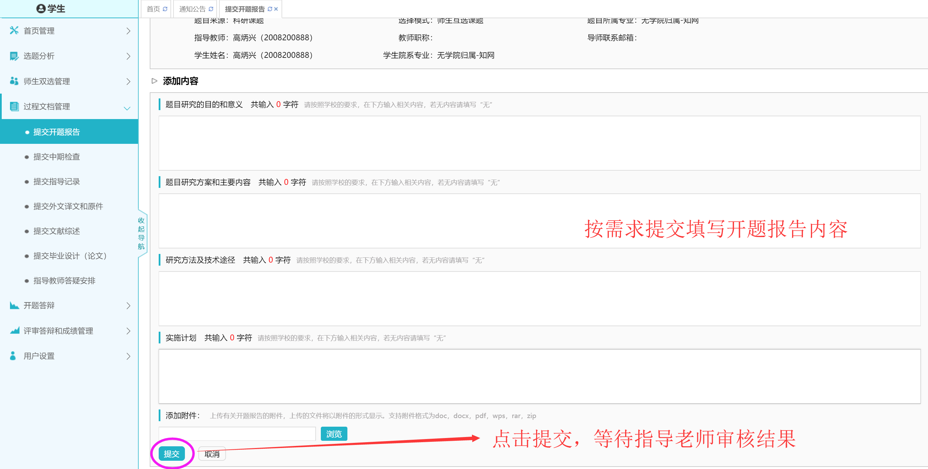

其他过程文档同理!

提交毕业论文（设计）
点击顺序：过程文档管理—提交文档—上传待检测文档—提交
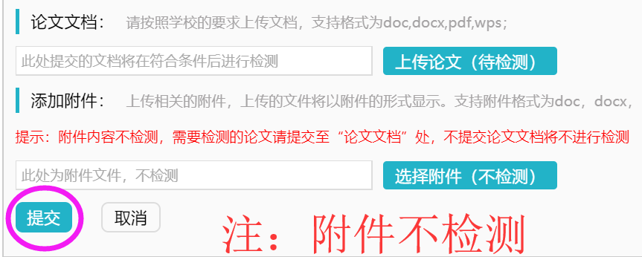
指导老师审核通过后出具检测结果。

导出文档
首页最下方
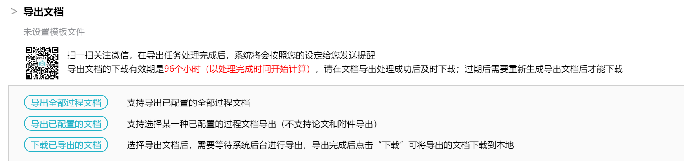

（五）修改题目
- 点开首页，在我的题目中选择申请修改题目
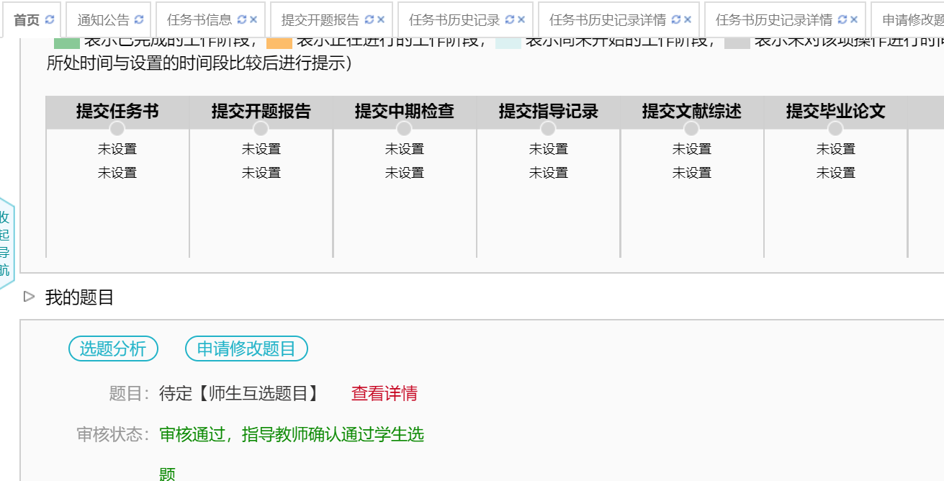
- 提交修改申请
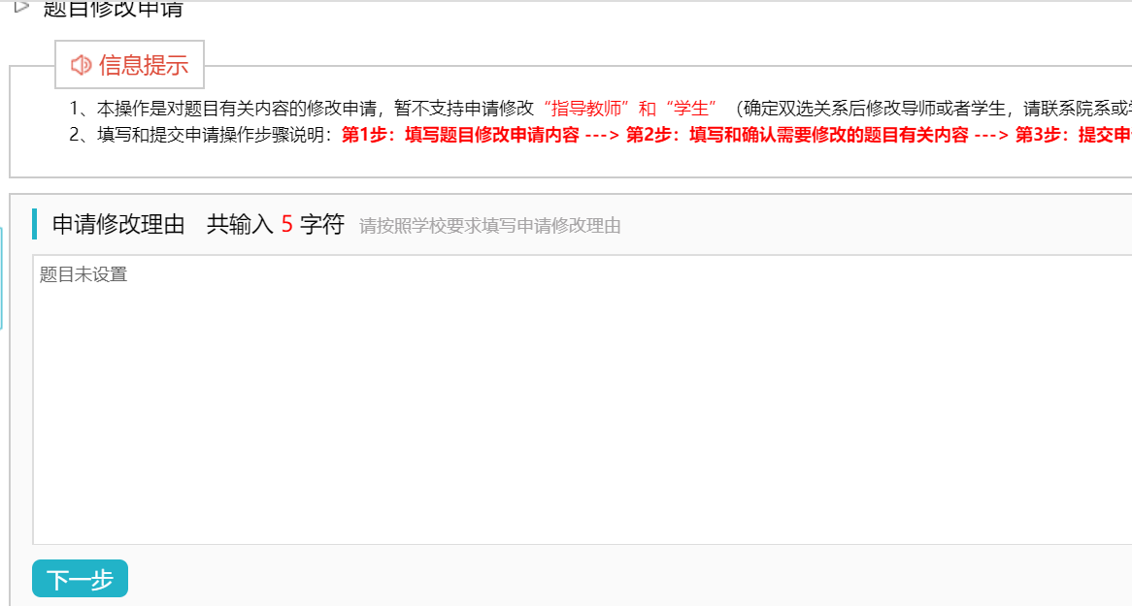
- 录入论文题目，再提交申请
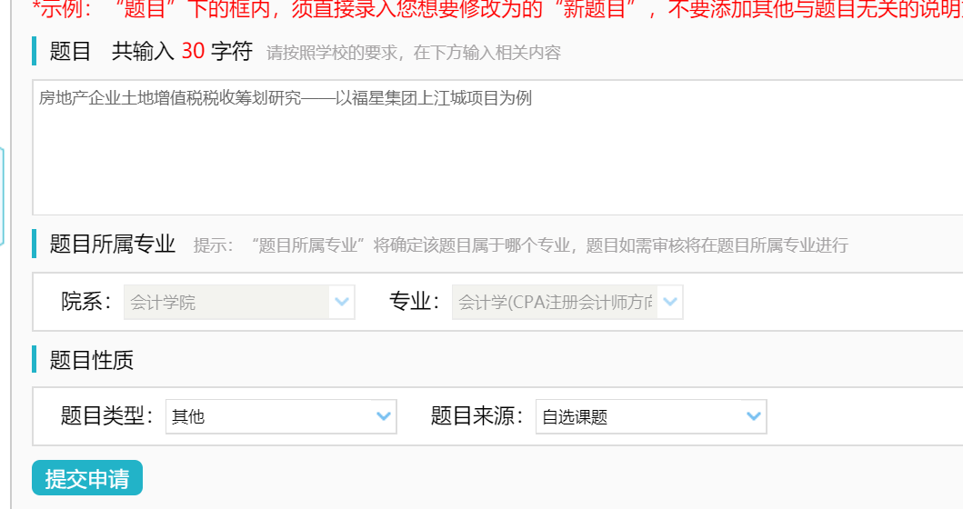
4、点击下图的查看详情，再次检查
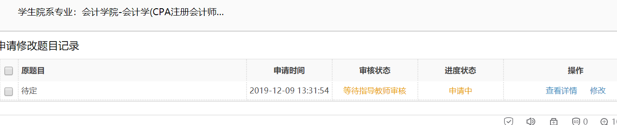
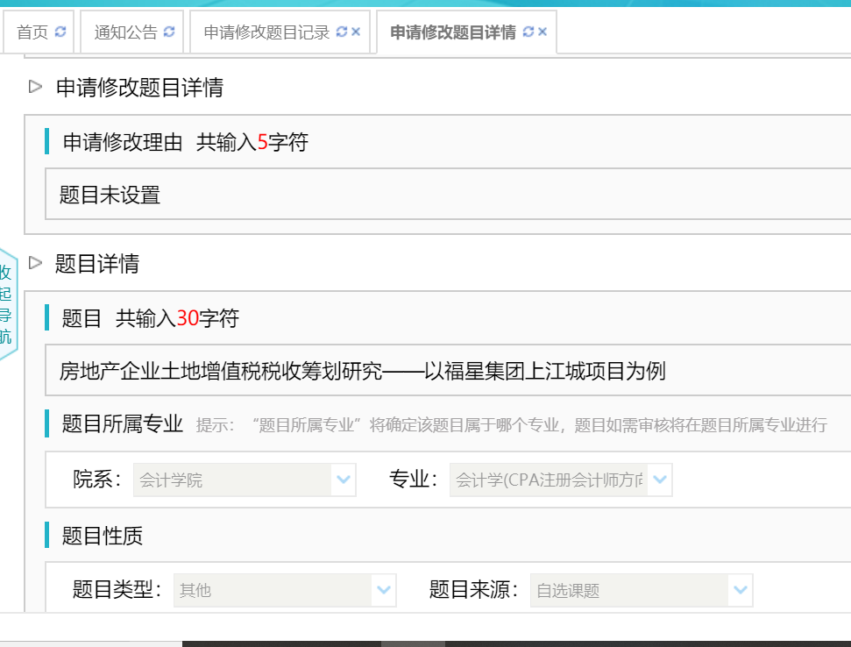
- 联系老师审核题目，最终通过页面如下
